江苏省固体（危险）废物
跨省（市）转移实施方案

申请单位：上海凝瑞粘合剂科技发展有限公司（公章）

填报日期： 2025年11月2日

江苏省环境保护厅制

申 请 者 承 诺

我代表申请单位郑重承诺：本实施方案所填资料是完整的和真实的。转移的固体废物名称、类别、代码、数量与实际相符。固体废物转移至外省市利用或处置的，接受单位确具备相应利用或处置能力和污染防治措施。加强废物转移过程跟踪，确保转移的废物均到达接受单位进行安全利用处置，对转移过程中可能产生的环境风险提出合理的控制措施，承担转移全过程监控责任。

法人代表签字：
日期：2025.11.05

第一部分：拟转移废物基本情况
表1 废物产生企业情况
企业投产时间、主要经营范围及规模

上海凝瑞粘合剂科技发展有限公司位于金山区1355号，成立于2009年11月，是一家从事粘合剂科技领域内的技术开发、技术服务、技术咨询、粘合剂、铝塑复合板材料生产、加工，化工原料及产品（除危险化学品、监控化学品、烟花爆竹、民用爆炸品、易制毒化学品）销售。主要产品及规模分别为：聚氨酯类胶黏剂18250吨/年、环氧类胶黏剂6450吨/年、水基类胶黏剂3300吨/年
产品及产废情况
产品情况 |  |  | 产生危险废物情况
产品名称 | 主要成分化学名 | 年产量 | 废物名称 | 年产生量
胶黏剂 | 环氧树脂、聚氨酯等 | 8500t | 200L有机树脂废包装桶 | 10000只
胶黏剂 | 环氧树脂、聚氨酯等 | 8500t | 1000L有机树脂废包装桶 | 5000只
表2 与申请转移废物相关的生产工艺
文字描述及工艺流程图
申请转移的废物为化学品包装容器
本公司各类胶黏剂生产工艺基本一致具体如下：
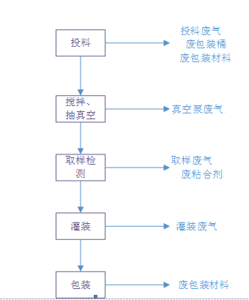

表3 废物特性详细描述
废物名称 | 主要组分 | 相应比例（%） | 危害特性 | 形态
200L有机树脂废包装桶 | 环氧树脂类、聚氨酯类 | 1-2 | 腐蚀性 □  毒性 □√  易燃性 □  反应性 □  感染性 □ | 固态 □√  半固态 □  粉末态 □  颗粒态 □  液态 □
200L有机树脂废包装桶 | 铁皮 | 98-99 | 腐蚀性 □  毒性 □√  易燃性 □  反应性 □  感染性 □ | 固态 □√  半固态 □  粉末态 □  颗粒态 □  液态 □
 |  |  | 腐蚀性 □  毒性 □  易燃性 □  反应性 □  感染性 □ | 固态 □  半固态 □  粉末态 □  颗粒态 □  液态 □
 |  |  | 腐蚀性 □  毒性 □  易燃性 □  反应性 □  感染性 □ | 固态 □  半固态 □  粉末态 □  颗粒态 □  液态 □

第二部分：废物包装、运输情况
表1 废物包装情况
序号 | 废物名称 | 包装物（容器）名称 | 材质 | 容积 | 是否有危废标签
1 | 废空桶 | 200L包装桶 | 铁 | 200L | 有
2 | 废空桶 | 1000L包装桶 | 塑料 | 1000L | 有
表2 废物运输情况
运输单位、车辆是否符合交管部门运输规定及环保要求（文字描述）
本次申请的危险废物主要将委托以下一家运输公司运输：
- 江苏远众物流有限公司，该公司于2020年3月30日成立，统一信用代码：91320412MA214CGG90，道路运输经营许可证编号为：苏交运管许可 常 字320401370001 号，经营范围：道路普通货物运输，货物专用运输（集装箱），货物专用运输（罐式），经营性道路危险货物运输（2类1项，2类2项，2类3项，3类，4类1项，5类1项，6类1项，8类，9类，危险废物）（剧毒化学品除外）。
危废运输车辆需取得中华人民共和国道路运输许可证，排放标准需达到国Ⅳ标准，车辆应当安装ABS装置，安装具有卫星定位功能的行驶记录仪，车辆审验及技术等级均已通过审核。（后附车辆清单）
危险废物运输由持有危险废物经营许可证的单位按照其许可证的经营范围组织实施，承担危险废物运输的单位应获得交通运输部门颁发的危险货物运输资质，危险废物公路运输应按照《道路危险废物运输管理规定》（交通部令【2005】第9号）、《汽车运输危险货物规则》（JT617）、《汽车运输、装卸危险货物作业规程》（JT618）执行；危险废物的运输车辆须经主管单位检查，并持有有关单位签发的许可证，负责运输的司机应通过培训，持有道路危险货物运输驾驶人员从业资格证。
运输方式： 道路 √ 铁路 □ 水路 □
运输路线文字描述：（写明途经省、市、县（区））

废物运输方式：公路运输
途径线路：上海市金山区——江苏省苏州市（昆山市、相城区）——江苏省无锡市（锡山区、惠山区）——江苏省常州市武进区
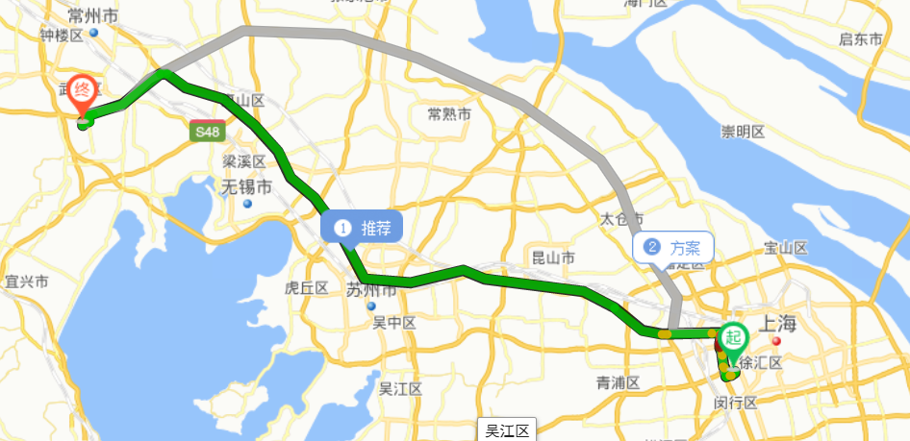

表3 转移的污染防治、安全防护和应急措施
- 运输过程中的污染防治措施、安全防护措施以及按照要求配备的相应污染防治设备
- 废包装桶装载前，应确认桶盖是否盖紧；
- 运输过程中应用遮阳防雨布覆盖，做好防晒遮阳、控温、防爆、防火、防水、防冻、防粉尘飞扬、防散漏等措施。

2、运输过程中的应急预案以及按照要求配备的相应应急设备
运输过程中的安全防护措施：承载危险废物的车辆须有明显的标志或适当的危险符号，以引起注意。危险废物也必须委托有运行资质和以及与环保部门联网的（GPS定位仪）运输车辆负责承运。驾驶员、押运员等从业人员应进行危险化学品职业资格培训，并经考核合格后取得上岗资格。危险废物运输时的中专、装卸、过程应遵守如下技术要求：
卸载区的工作人员应熟悉废物的危险特性，并配备适当的个人防护装备。
卸载区应配备必要的消防设备和设施，并设置明显的指示标志。
危险废物装卸区应设置隔离设施，液态废物卸载区应设置收集槽和缓冲罐。
相应安全防护设备：车辆运输禁止烟火，并配备相应数量的安全防护设备，如防护服、灭火器等。

3、运输过程中的应急预案以及按照要求配备的相应应急设备
（1）运输过程中的应急预案：
停车处置：事故发生后，如有必要，必须将车开到远离重点区域的空旷安全点停车，并设置明显警戒标志。
信息报告：驾驶人员或押运员应立即向企业报告事故信息，并同时向事故发生地的110、119、120安全监督管理等政府有关部门报告事故信息。
企业应急处置：本企业事故负责人接到事故信息报告后，应立即向应急指挥领导组组长报告。应急领导组组长根据事故的危害程度、影响范围等因素确定事故等级，从而明确应急响应级别。
应急响应和行动：确定事故应急响应级别后，立即启动事故应急预案，提出响应的处置方案，明确现
场应急指挥人员，调配应急资源，分派应急救援人员赶赴现场。
紧急疏散：事故发生时应按应急救援的规定和要求，做好疏散工作，将人员向事故现场上风区转移安
置至安全场所，撤离与事故无关人员和车辆。
事故现场警戒：立即封锁相关交通路口，设计相关警示标志，并对现场进行警戒，确定事故现场危险区和安全区，并根据现场情况和事故发生趋势随时改变警戒区域。危险区域应设有明显警戒标志，并设有毒、爆炸等警示标志，并执行24h专人值守制度，禁止无关人员和车辆进入警戒区。
检测、抢救、救援及控制措施：事故检查人员在检查过程中必须根据货物的扩大的危险因素进行控制。救援人员应首先将受伤人员移至上风处的安全区域，由医护等专业人员进行救治。
利用现代信息技术，建立准确、及时、快速的事故监测、预测和预警工作机制。同时加强信息发布制度建设，公布应急救援领导小组办事机构抢救人员电话，保证准确、及时报送信息，不得瞒报、缓报和谎报。
建立健全应急处置专业队伍。完善应急救援专业队伍的管理机制，落实应急处置专业人员，成立专业救援小组。
建立健全应急状态下的资源征集、调用工作机制，做好应急处置所必须的重要物资等资源的合理储备工作。发生危险货物道路运输事故时，事故发生地危险货物道路运输事故应急救援领导小组启动应急救助时，有权指挥、调度本区域应急救援人员和设备、车辆。

- 运输过程中配备的应急设备
车辆运输过程中配备的经济储备主要包括防毒面具、防护服、灭火器材、隔离及卫生防护用品等。

第三部分 废物处理处置情况
表1 接受单位基本情况
单位名称：常州鸿文容器再生利用有限公司
危废经营许可证编号：JSCZ0412OOD019-5 | 有效期：2023年04月至2026年4月
接受废物的处理处置方式：C3清洗
清洗处置含有机树脂类废包装桶（HW49）12.5万只/年（其中200L铁桶7.5万只/年、1000L塑料吨桶5万只/年），含废有机溶剂的包装桶（HW49）6.1万只/年（其中200L铁桶2.5万只/年、1000L塑料吨桶3.6万只/年），含废矿物油的包装桶（HW49）0.8万只/年（200L铁桶），合计19.4万只/年。处置、利用200L以下铁桶（HW49）5000吨/年，200L及以下塑料桶（HW49）3000吨/年，玻璃瓶（HW49）550吨/年，合计8550吨/年
表2 与接收废物相关的处理处置情况
文字描述及工艺流程图
本次申报的废包装桶为有机树脂类铁桶，处置工艺流程图如下：
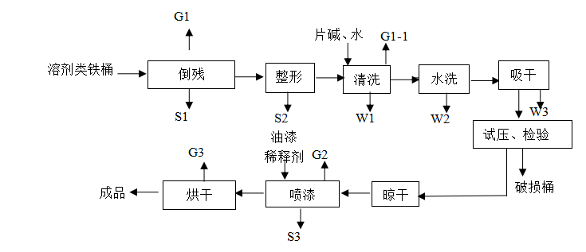

工艺流程简述：
（1）倒残：对收回来的废桶先进行倒残，倒残的方式为将桶倒立到倒残支架上，停留15min左右，使桶内沾有少量的残留液慢慢倒到接收槽内，再使用吸残机将残留在桶壁的液态料吸干净。接收槽及吸残机内的残液每天进行收集后集中存放到危废库房内的专用容器中。倒残区域设置在清洗区内，采用全封闭。
（2）整形：经倒残后的桶放入到自动整形机上，利用压缩空气对变形的废桶进行修复整形，整形速度为2个桶/min。此过程在整形区进行。
（3）清洗：采用1台XT200全自动清洗机和2台半自动洗桶机能实现自动装桶、传输桶、自转和摇摆等功能。全自动清洗机的清洗能力为30只/h，项目生产制度为7200h/a，自动化清洗机满负荷运作的情况下，可实现年清洗树脂类容器桶43.2万只，清洗区（含倒残区）采用全封闭，在室内设置吸风口，将清洗过程中产生的极少量有机废气抽入到废气处理装置进行处理。
（4）清洗好的桶从清洗机上卸下，打开盖子将桶内的清洗液倒出到接收槽作为下批清洗桶的清洗液回用，再用高压水枪对桶内用清水进行清洗。
（5）吸干：自动清洗后的桶用专用的移动式真空吸水机将桶内的残留水份进行吸干，原理是利用压缩空气抽吸的原理将水份吸出。
（6）清理、试压检验：经清洗后的桶采用人工对其表面进行清理，去除部分桶上的商标以及用钢刷清除桶外壁的锈斑，桶外壁湿法除锈。再用压缩空气压入桶内，检验是否漏气，不漏气的进入喷漆工段，漏气的等不合格产品S4作为一般固废综合利用。
（7）晾干：经清理、检验后的包装桶，表面会残留少量水份，采取鼓风机强风吹干，晾干一般需要半小时。
（8）自动喷漆、烘干：桶进入自动喷漆生产线挂钩上进行自动喷漆。自动喷漆线采用3个喷头，喷漆方式为当桶转到喷头区，利用红外线照射，喷头会自动喷漆，桶转移后自动停止喷漆。喷漆完成后由自动输送带将容器输送至流平室，再进入到烘干室进行烘干。烘干热源为天然气，天然气加热炉产生的热量采用散热管间接方式进入到烘干室，热风循环采用正压风道输送，送风道每个出风口都设有风量调节板，使烘干室内温度分布均匀。烘干后的桶由悬挂式挂钩上取下，堆放到成品区。

（2）本次申报的1000L吨桶，处置工艺流程图如下：

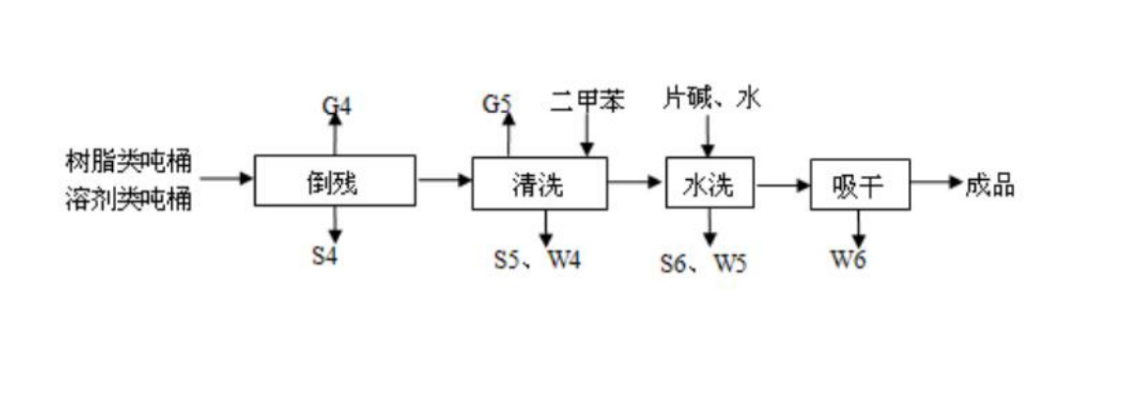
工艺流程简述：
- 倒残：首先将收回的吨桶进行倒残，倒残的方式为将桶倒立到倒残支架上，停留15min左右，使桶内沾有少量的残留液慢慢倒到接收槽内，再使用吸残机将残留在桶壁的液态料吸干净。接收槽及吸残机内的残液每天进行收集后集中存放到危废房内的专用容器中。倒残区域设置在清洗区域内，采用全封闭，在室内设置顶吸风口，利用风机将倒残过程中产生的少量有机废气抽入到废气处理装置进行处理。该过程有残留物挥发有机废气G4和残留液S4产生。
- 清洗：吨桶清洗在密闭室内进行，在密闭室上设有吸风口。将清洗过程中产生的有机废气由风机抽入到废气处理设施进行处理。
清洗用的有机溶剂为二甲苯，在清洗区内设置2只200L的PE桶，一只用于存放二甲苯，另一只作为存放清洗后的接收桶。
首先将吨桶放至到吨桶清洗机（共2台。每台1个工位，同时操作）上，再由泵将二甲苯加入到吨桶内（每次加40kg左右），然后开启电动机使吨桶转动（一般为10min），停止转动后，打开盖子将二甲苯由管道放入到接收桶内，循环使用。清洗后的二甲苯溶液一般一周过滤一次，滤渣（主要为吨桶中的固化残渣）作危废暂存到危废库房专用的容器中，平时适量添加因过滤，挥发带走的二甲苯的损耗部分。类比其他企业，由于吨桶为PE桶，内壁较光滑、固化在桶壁的树脂残液经倒残和吸残机吸干后，桶壁基本没有固化残留物。过滤残渣为8.95t/a，残留中含二甲苯按0.5%计，则残留中含二甲苯量为0.045t/a，投加，倾倒过程挥发按1%计，则二甲苯挥发量为0.414t/a，二甲苯重复使用一段时间后需更换，一般3个月更换一次，一次更换量0.931t，年更好量为3.724t/a，收集后暂存在危废库房的专用容器中。
水洗采用高压水枪对吨桶内壁进行冲洗（清洗液为片碱与水按1:20的比例配制成碱性清洗液），反复冲洗3次，然后将清洗液倒干，倾倒出来的清洗液进入到收集桶内重复使用，一般重复使用10次，然后将其进入到废水收集池中，再用移动式真空吸水机将吨桶壁的少量水分吸干。年产生废清洗液344t。再用高压枪对桶内清水进行清洗一遍，每只桶清水用量10kg左右，则清洗水产生量为860t/a.
自动清洗后的桶用专用的移动式吸水机将桶内的残留水分进行吸干、原理是利用压缩空气抽吸的原理将水分吸出，此过程有少量废水产生，吸干后得成品。

上年度转移量

转移日期 | 联单编号 | 危废大类 | 危废八位代码 | 危废名称 | 转移量 | 运输公司 | 运输车牌 | 接受单位 | 接受量
2024-09-12 | 20243101198817 | HW49 | 900-041-49 | 废空桶 | 150只 | 淮安市宏顺运输有限公司 | 苏H18227 | 常州鸿文容器再生利用有限公司 | 150只
2024-08-30 | 20243101187935 | HW49 | 900-041-49 | 废空桶 | 152只 | 江苏远众物流有限公司 | 苏DEW158 | 常州鸿文容器再生利用有限公司 | 152只
2024-08-27 | 20243101184616 | HW49 | 900-041-49 | 废空桶 | 152只 | 江苏远众物流有限公司 | 苏DEW158 | 常州鸿文容器再生利用有限公司 | 152只
2024-08-10 | 20243101172171 | HW49 | 900-041-49 | 废空桶 | 152只 | 江苏远众物流有限公司 | 苏DEW158 | 常州鸿文容器再生利用有限公司 | 152只
2024-08-09 | 20243101171414 | HW49 | 900-041-49 | 废空桶 | 152只 | 淮安市宏顺运输有限公司 | 苏H18227 | 常州鸿文容器再生利用有限公司 | 152只
2024-07-24 | 20243101157871 | HW49 | 900-041-49 | 废空桶 | 152只 | 江苏远众物流有限公司 | 苏DEW158 | 常州鸿文容器再生利用有限公司 | 152只
2024-07-10 | 20243101145652 | HW49 | 900-041-49 | 废空桶 | 152只 | 淮安市宏顺运输有限公司 | 苏H18227 | 常州鸿文容器再生利用有限公司 | 152只
2024-07-09 | 20243101144840 | HW49 | 900-041-49 | 废空桶 | 152只 | 江苏远众物流有限公司 | 苏DEW158 | 常州鸿文容器再生利用有限公司 | 152只
2024-07-08 | 20243101143679 | HW49 | 900-041-49 | 废空桶 | 36只 | 淮安市宏顺运输有限公司 | 苏H18227 | 常州鸿文容器再生利用有限公司 | 36只
2024-07-04 | 20243101141259 | HW49 | 900-041-49 | 废空桶 | 152只 | 淮安市宏顺运输有限公司 | 苏H18227 | 常州鸿文容器再生利用有限公司 | 152只
2024-07-03 | 20243101140270 | HW49 | 900-041-49 | 废空桶 | 152只 | 江苏远众物流有限公司 | 苏DEW158 | 常州鸿文容器再生利用有限公司 | 152只
2024-07-01 | 20243101138373 | HW49 | 900-041-49 | 废空桶 | 152只 | 淮安市宏顺运输有限公司 | 苏H18227 | 常州鸿文容器再生利用有限公司 | 152只
2024-06-25 | 20243101133751 | HW49 | 900-041-49 | 废空桶 | 152只 | 淮安市宏顺运输有限公司 | 苏H18227 | 常州鸿文容器再生利用有限公司 | 152只
2024-06-18 | 20243101127679 | HW49 | 900-041-49 | 废空桶 | 152只 | 江苏远众物流有限公司 | 苏DEW158 | 常州鸿文容器再生利用有限公司 | 152只
2024-06-13 | 20243101123730 | HW49 | 900-041-49 | 废空桶 | 152只 | 江苏远众物流有限公司 | 苏DEW158 | 常州鸿文容器再生利用有限公司 | 152只
2024-06-07 | 20243101119851 | HW49 | 900-041-49 | 废空桶 | 152只 | 淮安市宏顺运输有限公司 | 苏H18227 | 常州鸿文容器再生利用有限公司 | 152只
2024-06-04 | 20243101116437 | HW49 | 900-041-49 | 废空桶 | 152只 | 淮安市宏顺运输有限公司 | 苏H18227 | 常州鸿文容器再生利用有限公司 | 152只
2024-05-31 | 20243101113675 | HW49 | 900-041-49 | 废空桶 | 152只 | 淮安市宏顺运输有限公司 | 苏H18227 | 常州鸿文容器再生利用有限公司 | 152只
2024-05-30 | 20243101112319 | HW49 | 900-041-49 | 废空桶 | 36只 | 淮安市宏顺运输有限公司 | 苏H18227 | 常州鸿文容器再生利用有限公司 | 36只
2024-05-22 | 20243101105248 | HW49 | 900-041-49 | 废空桶 | 172只 | 江苏远众物流有限公司 | 苏DEW158 | 常州鸿文容器再生利用有限公司 | 172只
2024-05-17 | 20243101101035 | HW49 | 900-041-49 | 废空桶 | 36只 | 淮安市宏顺运输有限公司 | 苏H18227 | 常州鸿文容器再生利用有限公司 | 36只
2024-05-15 | 20243101098593 | HW49 | 900-041-49 | 废空桶 | 192只 | 江苏远众物流有限公司 | 苏DEW158 | 常州鸿文容器再生利用有限公司 | 192只
2024-05-13 | 20243101096006 | HW49 | 900-041-49 | 废空桶 | 192只 | 江苏远众物流有限公司 | 苏DEW158 | 常州鸿文容器再生利用有限公司 | 192只
2024-05-08 | 20243101091266 | HW49 | 900-041-49 | 废空桶 | 152只 | 淮安市宏顺运输有限公司 | 苏H18227 | 常州鸿文容器再生利用有限公司 | 152只
2024-05-07 | 20243101090140 | HW49 | 900-041-49 | 废空桶 | 152只 | 江苏远众物流有限公司 | 苏DBM058 | 常州鸿文容器再生利用有限公司 | 152只
2024-04-25 | 20243101082024 | HW49 | 900-041-49 | 废空桶 | 152只 | 江苏远众物流有限公司 | 苏DEW158 | 常州鸿文容器再生利用有限公司 | 152只
2024-04-22 | 20243101078655 | HW49 | 900-041-49 | 废空桶 | 152只 | 淮安市宏顺运输有限公司 | 苏H18227 | 常州鸿文容器再生利用有限公司 | 152只
2024-04-10 | 20243101068876 | HW49 | 900-041-49 | 废空桶 | 152只 | 江苏远众物流有限公司 | 苏DEW158 | 常州鸿文容器再生利用有限公司 | 152只
2024-04-03 | 20243101064570 | HW49 | 900-041-49 | 废空桶 | 152只 | 江苏远众物流有限公司 | 苏DEW158 | 常州鸿文容器再生利用有限公司 | 152只
2024-03-28 | 20243101059792 | HW49 | 900-041-49 | 废空桶 | 152只 | 淮安市宏顺运输有限公司 | 苏H18227 | 常州鸿文容器再生利用有限公司 | 152只
2024-03-25 | 20243101056587 | HW49 | 900-041-49 | 废空桶 | 152只 | 江苏远众物流有限公司 | 苏DBM058 | 常州鸿文容器再生利用有限公司 | 152只
2024-03-20 | 20243101052495 | HW49 | 900-041-49 | 废空桶 | 152只 | 江苏远众物流有限公司 | 苏DEW158 | 常州鸿文容器再生利用有限公司 | 152只
2024-03-13 | 20243101046553 | HW49 | 900-041-49 | 废空桶 | 152只 | 江苏远众物流有限公司 | 苏DBM058 | 常州鸿文容器再生利用有限公司 | 152只
2024-03-12 | 20243101045360 | HW49 | 900-041-49 | 废空桶 | 152只 | 淮安市宏顺运输有限公司 | 苏H18227 | 常州鸿文容器再生利用有限公司 | 152只
2024-03-05 | 20243101039977 | HW49 | 900-041-49 | 废空桶 | 152只 | 江苏远众物流有限公司 | 苏DBM058 | 常州鸿文容器再生利用有限公司 | 152只
2024-02-01 | 20243101023473 | HW49 | 900-041-49 | 废空桶 | 152只 | 江苏远众物流有限公司 | 苏DBM058 | 常州鸿文容器再生利用有限公司 | 152只
2024-01-26 | 20243101018842 | HW49 | 900-041-49 | 废空桶 | 152只 | 淮安市宏顺运输有限公司 | 苏H18227 | 常州鸿文容器再生利用有限公司 | 152只
2024-01-18 | 20243101011500 | HW49 | 900-041-49 | 废空桶 | 152只 | 江苏远众物流有限公司 | 苏DEW158 | 常州鸿文容器再生利用有限公司 | 152只
2024-01-11 | 20243101006309 | HW49 | 900-041-49 | 废空桶 | 152只 | 江苏远众物流有限公司 | 苏DBM058 | 常州鸿文容器再生利用有限公司 | 152只
2024-01-08 | 20243101003531 | HW49 | 900-041-49 | 废空桶 | 192只 | 淮安市宏顺运输有限公司 | 苏H18227 | 常州鸿文容器再生利用有限公司 | 192只

